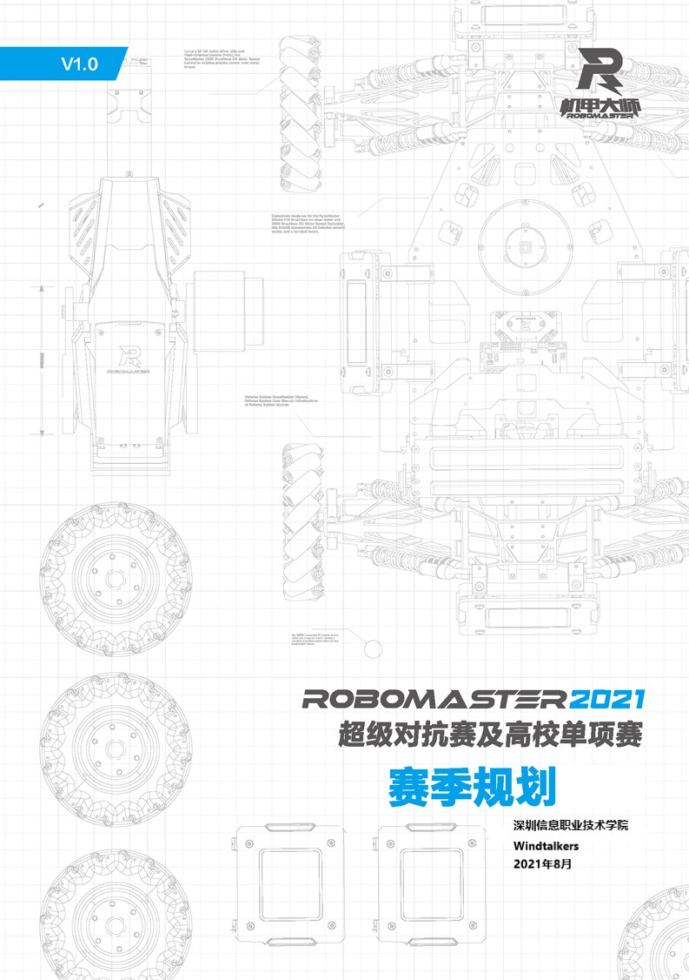

裁判系统用户手册

发布者：RoboMaster 组委会
发布版本：错误!未知的文档属性名称
发布日期：2019/1/1
目录
1. 团队文化 4
1.1 对比赛文化及内容的认知及解读 4
1.2 队伍核心文化概述 4
1.3 队伍共同目标概述 4
2. 项目分析 5
2.1 规则解读 5
2.1.1 步兵机器人 5
3. 团队架构 7
4. 基础建设 10
4.1 可用资源 10
4.2 协作工具使用规划 10
4.3 研发管理工具使用规划 11
4.4 资料文献整理 12
4.5 财务管理 12
5. 宣传及商业计划 13
5.1 宣传计划 13
5.2 商业计划 14
6. 团队章程及制度 22
6.1 团队性质及概述 22
6.2 团队制度 22
6.2.1 审核决策制度 22

团队文化

对比赛文化及内容的认知及解读
在202Robomaster比赛场地进行步兵竞速与智能射击的比赛时，步兵机器人作为唯一上场的机器人。在只能获取和射击17mm的弹丸的条件下，需要尽可能快速准确的击中目标，为赢得比赛提供必要前提。

队伍核心文化概述
极致 责任 团结 荣耀
极致：这代表着战队成员在技术研发、策略制定、团队合作等方面都追求最高标准，力求在机器人设计和性能上达到最优

责任：每个成员都承担起自己的角色责任，确保团队的整体运作流畅

团结：团结铸就战队灵魂，文化融合凝聚力量，共筑机甲辉煌梦想！

荣耀：战队的成就不仅仅是个人的荣耀，更是团队共同努力的结果，通过比赛成绩和团队表现来展现团队的价值和实力

队伍共同目标概述
在积极主动参加队里事物，也不忘初心、团队合作、积极向上，完成一场场比赛，取得相应的成功。

项目分析

规则解读
在2021Robomaster比赛场地进行步兵竞速与智能射击的比赛时，步兵机器人作为唯一上场的机器人。在只能获取和射击17mm的弹丸的条件下，需要尽可能快速准确的击中目标，为赢得比赛提供必要前提。

步兵机器人
战略地位：
步兵机器人是这次单项赛唯一上场的机器人，要做的就是快速的移动到射击位置，开始精确的射击
需求分析：
（1）底盘轻便，运动平稳，行动灵活，反应迅速平均速度达到3.0m/s。
（2）启动、加速、爬坡时底盘功率控制稳定，不出现超功率死亡现象。底盘结构能应对断桥地形。
（3）全车轻量化，将整体车重降到最低
（4）弹仓最大载弹量大于50。弹道直，发弹平稳、准确率高。射速能够在10m/s和30m/s之间稳定转换。15HZ以上射频稳定连发，不出现卡弹现象，且子弹射速不随着弹仓弹量的减少而明显衰减。在达到最大攻击效果的基础上，枪口热量控制稳定，不出现超热量死亡的现象。
（5）云台轻便，结构设计灵活，重心设计合理。底盘跟随自如，不出现漂移现象。云台控制算法进一步优化，增加补偿函数，增强适应性。云台设计中枪管的稳定性也是一大考虑因素。稳定性，准确率，是时刻都要追求的终极目标。
（6）将整车划分为两大模块：底盘模块、云台模块。增加了步兵机器人之间的互换性，大大提升了整车的拆装速度。
（7）整车外观设计，赋予步兵机器人更简洁干练的外观，增强视觉体验。
模块 | 机械需求 | 电控需求 | 视觉需求
底盘模块 | 移动模块 | 超级电容模块 | 双目测距
底盘模块 | 移动模块 | 整体移动控制 | 双目测距
底盘模块 | 移动模块 | 底盘功率控制 | 双目测距
云台模块 | 两轴云台设计 | 两轴云台程序设计
云台模块 | 两轴云台设计 | 电机逆运算解算
发射模块 | 17mm 发射模块 | 17mm 发射控制 | 自瞄设计
其他模块
表 2.1 步兵功能模块细分

时间规划
1时间 | 完成步兵模块设计
2时间 | 完成步兵整体设计
3时间 | 完成加工装配
4时间 | 整机调试完成
5时间 | 实景场地训练实现比赛要求
6时间 | 调试比赛要求测试结果
7时间 | 操控手训练
8时间 | 赛前准备

团队架构
职位 | 分类 | 角色 |  | 职责职能描述 | 招募方向/人员要求
指导老师 |  |  |  | 1. 协调校内外资源，成为团队有力支持，解决团队重大问题。 | 对这方面感兴趣，并且负责的老师
顾问
正式队员 | 管理层 | 队长 |  | 1.统筹管理全队技术、运营；  2.掌控团队的走向、把握参与赛事的进度；  3.担任团队对内、外的形象。 | 认真负责
正式队员 | 管理层 | 副队长
正式队员 | 管理层 | 项目管理
正式队员 | 技术执行 | 机械 | 组长 | 1.负责团队有关机械结构设计、外观设计等工作；  2.向机械组员分配具体设计任务，进行技术指导，把控机械设计、制作进度；  3.制定预备役的学习、项目计划并监督执行。
正式队员 | 技术执行 | 机械 | 组员
正式队员 | 技术执行 | 电控 | 组长 | 1.负责团队有关电路、控制的工作；  2.向电控组员分配任务，进行技术指导，严格监控技术细节，把控进度；  3.制定预备役的学习、项目计划并监督执行。
正式队员 | 技术执行 | 电控 | 组员
正式队员 | 技术执行 | 视觉算法 | 组长 | 1.负责团队中有关软件的工作，分配视觉组员攻克重点技术难题，引领团队的技术水平；  2.维护团队网站；  3.制定预备役的学习、项目计划并监督执行。
正式队员 | 技术执行 | 视觉算法 | 组员
正式队员 | 运营执行 | 宣传 |  | 1.运营团队线上自媒体，如微信公众号、微博等；  2.设计制作团队宣传品，如海报、易拉宝等；  3.设计并制作夏季及秋季队服、比赛着装；  4.设计其他活动纪念品、团队周边；
正式队员 | 运营执行 | 招商 |  | 1.学习官方招商指南，物色目标企业，给出可执行招商方案，推进执行招商事项；  2.制作团队招商手册，与潜在赞助商合作洽谈；  3.明确权益，输出权益报告并提交审核、签订合同；  4.联合组员组织策划各类校园活动，输出完整、详细、可执行的策划方案
正式队员 | 运营执行 | 财务
梯队队员 |  | 机械
 |  | 电控
 |  | 视觉算法
 |  | 运营

基础建设

可用资源
时期 | 来源 | 数额 | 单位 | 初步使用计划
资金 | 学校/学院各级组织
资金 | 赞助企业
物资 | 赞助企业
物资 | 往届遗留
加工资源

协作工具使用规划
类型 | 技术方向 | 类型 | 链接
通用基础 | 电控 | 培训视频 | https://www.bilibili.com/video/  BV1bJ411P7YZ?p=6
通用基础 | 电控 | 培训视频 | https://www.bilibili.com/video  /BV1bJ411P7YZ?p=4
通用基础 | 视觉 | 开源资料 | https://bbs.robomaster.com/  forum.php?mod=viewthread&tid=11037
通用基础 | 机械 | 开源资料 | https://bbs.robomaster.com/  forum.php?mod=viewthread&tid=8736
通用基础 | 管理 | 培训视频 | https://bbs.robomaster.com/forum.php?  mod=viewthread&tid=10307&extra=page%3D1
通用基础 | 宣传 | 培训视频 | https://v.douyu.com/show/0Q8mMYaXyDJM49Ad
通用基础 | 管理 | 培训视频 | https://bbs.robomaster.com/thread-10195-1-1.html
通用基础 | 机械 | 培训视频 | https://www.bilibili.com/video/BV1N7411m75S?p=2
（仅罗列部分）
1）百度云盘
百度云盘用于上传宣传资料以及技术型的学习资料文件，并且分不同的模块、项目进行
整理便于成员下载学习，提高开发组成员的学习效率。
2）微信讨论群
队员根据不同的分组，不同的项目建立微信讨论群，在群中交流不同的研发方案，及时解
决研发过程中出现的疑惑，也使项目进度得到很好的跟踪。

研发管理工具使用规划
ONES.AI 的 weeki 模块记录各组工作进度。
每日工作结束时记录今日期望进度/实际进度，并做出反思。
每周工作汇报时展示 ONES 的进度总结。

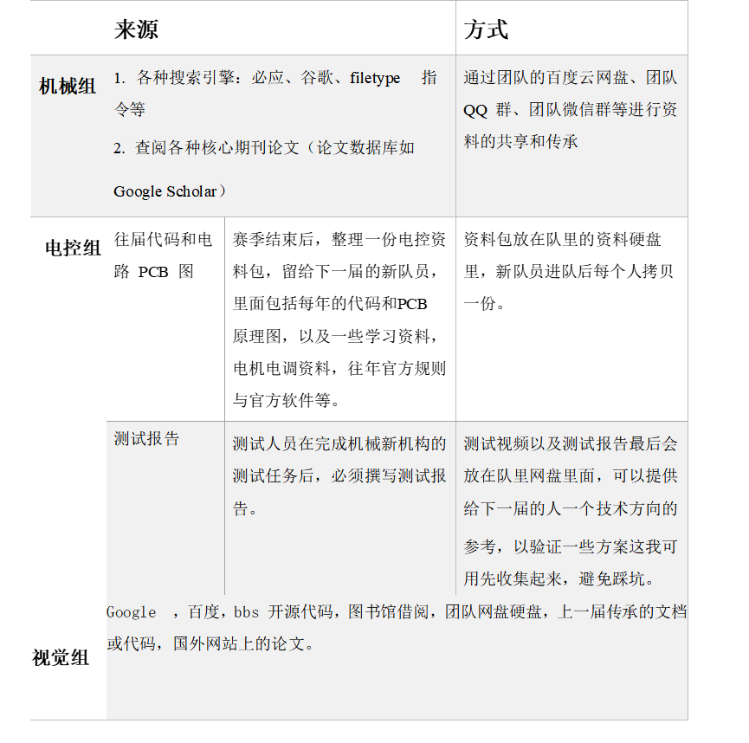
资料文献整理

财务管理
填写这里

宣传及商业计划

宣传计划
填写这里 Windtalkers自觉承担起在校园里宣扬科技的魅力、推广工程师文化的责任。在备赛期，宣传岗位可以借助有趣的备赛故事、深入的队员访谈、赛事文创周边吸引尚不了解比赛但有潜在兴趣的同学们，结合战队宣传组情况参与或举办线下活动，让同学们能更直观地接触了解战队的机器人和机器人比赛，与其他学校战队进行技术交流，立志成为深信息学生团体中的科技标杆；在比赛期，积极进行比赛宣传，强调战队是代表深信息参加 RoboMaster 机甲大师赛，与来自全国乃至全世界的学校交流。
作为战队的一个重要组成部分，宣传组的职责除了对外宣传，还负担了队内的文化传承。设计战队宣传品，包括队服、周边以及战队周年纪念品，使战队成员获得团队感。撰写的推送文章不仅要能够吸引大众，也应有记录战队备赛生活的作用。
线上宣传平台运营
微信公众号
（1） 提升方向：
① 推送类型：A. 技术科普类 B.专访类 C. 日常搞笑类
②更新头图、尾图、文末规范
（2） 目标：
① 日常类推送的阅读量保持在 200 以上。赛季末目标：日常类推送能稳定在 500 以上。
- 专访类推送的阅读量保持在 300 以上。赛季末目标：专访类推送能向 500 靠近。
③赛季涨粉目标：2021 年，固定粉丝并通过优质推送使粉丝缓慢增长。
宣传品制作
1. 队服制作
①冬季队服（外套）
②夏季队服 （T恤）
2. 纪念周边
①撰写感谢信
②撰写邀请函
③队徽徽章
3. 战队交流纪念周边
② 战队钥匙扣
- 战队专属贴纸
③战队手环
线下活动策划
1. 2020-2021 学年第一学期
机器人协会开放日，邀请全校爱好者。来体验并操作机器人。
2.2019-2020 学年第二学期
校园社团百团纳新活动，吸引有兴趣爱好的新生加入。

商业计划

一、Robomaster 比赛介绍 15
1.1 比赛简介 15
1.2 RoboMaster2021组织机构 15
1.3 赛事特点 16
二、2021 赛季简介 16
2.1 比赛场地 16
2.2 赛制规则 17
2.3 参赛机器人 18
2.4 大赛规模 18
2.5 大赛影响力 18
三、深信机器人团队参赛优势 19
四、招商明细 19
4.1、招商对象 19
4.3、赞助商权益 20
五、经费预算 错误!未定义书签。
六、联系方式 错误!未定义书签。

一、Robomaster 比赛介绍

1.1 比赛简介
“RoboMaste2020全国大学生机器人大赛”（以下简称 “RM2017”）是由共青团中央学校部和全国学联秘书处主办的全 国性比赛，旨在为大学生提供科技创新的平台。在这里你可以体 验淋漓尽致的技术对抗，在团队中展现自己的人格魅力、感受合 作的力量，探索科技与人文之间的默契。本届大赛吸引了来自全 国百所高等院校组建的300余支机器人战队全程参与，将在全国四大赛区掀起一场机器风暴。

1.2 RoboMaster2020组织机构
主办单位： 中国共产主义青年团中央委员会
中华全国学生联合会
深圳市人民政府
承办单位： 深圳市大疆创新科技有限公司
支持单位： 中国青少年科技创新奖励基金

1.3 赛事特点
1) 真正的机器人对抗比赛；
2) 所有参赛机器人全部由参赛战队自主设计、研发、组装 和操作；
3) 机器人第一人称视角（FPV）操作模式，5.8g图像传输技 术实时传回高清图像，实时展现场地状况；
4) 场地实现全智能化实时控制，信号控制不同灯光与烟雾 的搭配，声光电效果俱佳；
5) 通过无线局域网，获取机器人个体信息，实时反馈机器 人生命值；
6) 视觉处理应用、自稳云台应用，实现高精度跟踪锁定目 标；
7) 机械图纸、电路原理图、控制代码全部开源，打造顶尖 的机器人平台。二、2020 赛季简介

2.1 比赛场地
场地规模：15m*28m
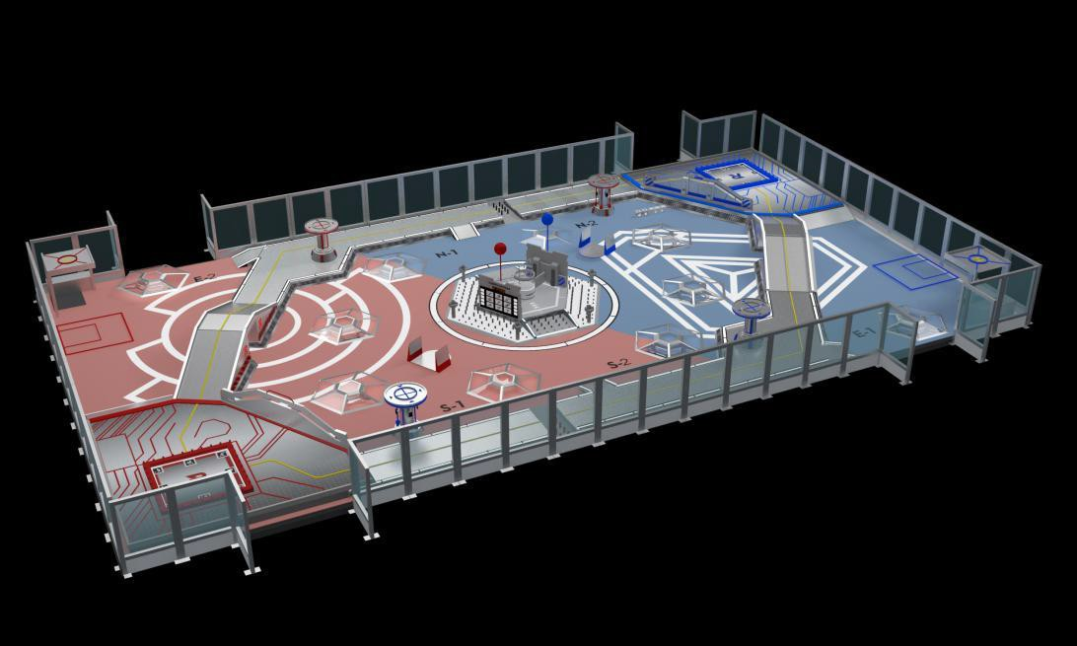

2.2 赛制规则
本次大赛依旧采用红蓝双方对抗的形式本届大赛采用红、蓝 双方对抗的形式。参赛队伍需自行研发英雄机器人、步兵机器人、 空中机器人、工程机器人和基地等，进行协同作战。比赛场地通 过对角线划分红方阵营和蓝方阵营，参数队伍需在规定时间内进 行对抗赛，比赛结束时基地被摧毁或基地血量低的一方比赛失 败。
参每轮比赛限时七分钟，耗尽对方基地生命值或基地剩余血 量多的队伍获得最终胜利。
比赛规则视频 https://v.qq.com/x/page/t0529kpl3h5.html 更多现场比赛视频和专辑请访问 http://v.qq.com/vplus/robomasters

2.3 参赛机器人
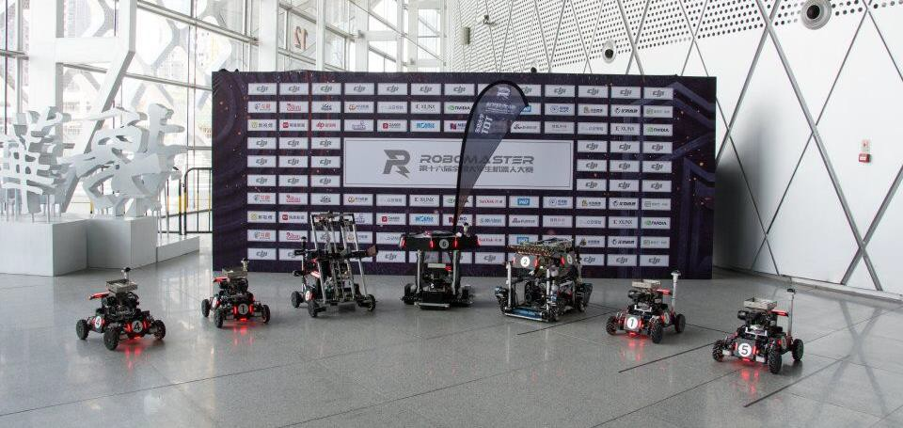

图 3 参赛机器人
（左 1，左 2，右 1，右 2 为步兵，左 3 工程机器人，左 4 基地，右 3 英雄）

2.4 大赛规模
Robomaster2017机甲大师赛共吸引全国240余支机器人战队 踊跃报名，这些参赛战队来自全国六大赛区150余所高等院校， 其中不乏上海交通大学、中国科技大学、西安交通大学、华中科 技大学、哈尔滨工业大学、同济大学、厦门大学等众多国内顶尖 高校。经过严格筛选，最终有100多支机器人战队参与到2017年 RoboMaster机甲大师赛的激烈角逐之中。

2.5 大赛影响力

2.5.1、高校学生参与度
该赛事是由共青团中央主办，同时整合社会各界优质资源运 作，联合打造的科技盛事。RM2020以其炫丽夺目的比赛方式、 专业的科研水准、新颖创新的赛事安排，在其筹办阶段就已经得 到社会各界的广泛关注。本届大赛将吸引60 万人次以上的科技 人群的积极参与，30 万人次以上中学生的深度参与，200多所高 校的大学生直接参与。
2.5.2、社会参与度：
广泛的社会关注及参与度的最大化也是本届赛事举办的重 要目标之一。组委会将在赛事开展过程中结合举办地的地域特 点，开展机器人嘉年华活动。将丰富多彩的交互体验元素和最前 沿的科技成果以最直观的方式展现在普通大众面前。通过机器人 嘉年华的举办，吸引全国各界人士（企业）参与到RM2017 盛事 中来。
2.5.3、赛事延伸扩展：
在赛事参赛队技术角逐层面之外，本届大赛同时关注学术科 研成果的沉淀积累，希望通过举办多场专业化、系统化的学术讲 座、论坛、展览等形式的活动，将全国各赛区在机器人科研领域 的最新成果进行展示，促进整个科研领域的深度交流。

深信机器人团队参赛优势

技术积累优势
实验室成立时间并不长，但是是一支非常具有活力的队伍， 实验室成员不仅参加Robomaster机甲大师赛，而且还参加大学生 创新创业大赛，挑战杯等各种科技类比赛，所以在短短的几年时 间内就获得多项大奖。
- 人才优势
实验室的队员都来自学校软件王牌专业的优秀学生，经过了 层层选拔的队员们不仅在技术上过硬，每个人都对机器人的研 发，对这个比赛有着极大的热情。实验室的队员不但在科研方面 表现突出，而且成绩优异，每年实验室里超过四分之三的学生获 得各类奖学金和助学金。四、招商明细

4.1、招商对象

（1） 企业类
根据中华人民共和国相关法律有效注册成立并依法经营、从 事经营科技产品研发行业、智能算法研发行业、汽车行业、餐饮 行业、娱乐行业、公益领域、创意产业行业以及经赛事组委会认 可的其他行业的企业，均可应征为“RoboMaster2020 全国大学 生机器人大赛参赛队”的赞助企业。
- 个人类
以“个人资助方式”提供一定资金、服务等方面支持的自然 人,也可作为“RoboMaster2020 全国大学生机器人大赛”深信参赛队的招商对象。

4.2、招商类别
（1) 冠名赞助商1名
（2) 品牌合作伙伴若干名

4.3、赞助商权益

4.3.1 宣传
序  号 | 赞助项目 | 说明
1 | 战队冠名权 | 获得深信参赛队伍冠名权限
2 | 比赛媒体采访广  告 | 比赛期间参赛队员接受不定期的采访  时提及赞助商
3 | 队服广告 | 在队员队服上印上赞助商logo和名称
4 | 战车车体广告 | 所有战车车体上印上赞助商logo和名  称
5 | 视频广告 | 在队伍宣传视频里鸣谢赞助商
6 | 战队指定使用产  品 | 比赛过程中，指定使用的相应产品或服  务
7 | 校内外展位广告 | 校内外展位（双创周、校内展）展示时  可体现的广告位置（赞助商产品）
8 | Robomaster官方  微博微信平台广 告 | Robomaster官微微信微博推送深信战队的介绍时加上赞助商家广告信息
9 | 实验室公众号广  告 | 深信机器人公众号的  推送的广告位置
10 | 学校创新网站广  告 | 深信机器人的广告位  置
11 | 校内外新闻宣传  广告 | 校内外发布比赛新闻的广告位置
12 | 其他未列入项目 | 具体项目洽谈商定
注：
冠名赞助商享有1-12全部权益，品牌合作伙伴享有5-12所体现的权益内容。另，冠名赞助商相比于品牌合作伙伴优先享有所有权益
- 经费预算
比赛 | 机器人 | 数量 | 经费
2021Robomaster  机甲大师赛 | 步兵 | 3 | 350000
2021Robomaster  机甲大师赛 | 英雄 | 1 | 350000
2021Robomaster  机甲大师赛 | 工程车 | 1 | 350000
2021Robomaster  机甲大师赛 | 基地 | 1 | 350000
2021Robomaster  机甲大师赛 | 无人机 | 1 | 350000
2021Robomaster  机甲大师赛 | 补给站 | 1 | 350000
2021ICRA挑战赛 | 工程车 | 1 | 350000
2021Robomaster  机甲大师赛 | 步兵 | 1 | 100000+ | 赞助费（资金或物资）
2021Robomaster  机甲大师赛 | 英雄 | 1 | 100000+ | 冠名赞助商  （1名） | 品牌合作  伙伴（若 干名）
2021Robomaster  机甲大师赛 | 工程车 | 1 | 100000+ | 冠名赞助商  （1名） | 品牌合作  伙伴（若 干名）
2021Robomaster  机甲大师赛 | 哨兵 | 1 | 100000+ | 冠名赞助商  （1名） | 品牌合作  伙伴（若 干名）
2021Robomaster  机甲大师赛 | 无人机 | 1 | 100000+ | 预算赞助  *70%=70000 | 待议、详谈  （可只提供 物资赞助）
2021ICR挑战赛 | 工程车 | 1 | 100000+ | 预算赞助  *70%=70000 | 待议、详谈  （可只提供 物资赞助）

六、联系方式
● 实验室指导老师： 陈三风
● 实验室招商负责人：
宣传经理 何嘉畔 电话：18123720800
QQ号：953342519
邮箱：953342519@qq.com
项目管理 陈冠霖 电话：13538148372
QQ 号：1244740611
邮箱：1244740611@qq.com

深圳信息职业技术学院Windtalkers机器人团队

团队章程及制度

团队性质及概述
团队文化：
1、一计：每天有一个明确工作计划的重心。
2、三自：自信、自律、自动。
3、五种精神：邮差的精神、虚心请教的精神、巧克力的精神、精益求精的精神、打
电子游戏的精神。
团队成员的权利
1、团队实行一视同仁
2、团队成员可以对团队组织管理提出意见和建议
3、团队成员享有团队组织的培训学习和活动的权利
4、团队成员享有应与享受的其他权利
5、团队成员享有项目进展知情权和过程控制权

团队制度

审核决策制度



